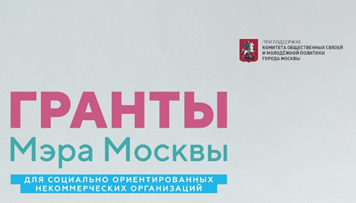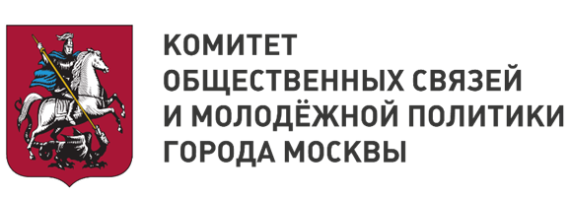
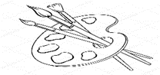
ПОЛОЖЕНИЕ
О ПРОВЕДЕНИИ ЗАОЧНОГО (дистанционного)
КОНКУРСА
«К 75-летию со ДНЯ ПОБЕДЫ в Великой Отечественной Войне»
«Я ПОМНЮ! Я ГОРЖУСЬ!»
В рамках Международного Социального Проекта фестивалей и конкурсов культуры, искусства, науки и образования «София-Русь»
27.04 -15.05. 2020 г.
г. Москва
Конкурсные направления:
- ИЗОБРАЗИТЕЛЬНОЕ ИСКУССТВО,
- ДЕКОРАТИВНО-ПРИКЛАДНОЕ ТВОРЧЕСТВО,
- ФОТОГРАФИЯ (категория: Документальная фотография,
Постановочная фотография; дисциплина: Портрет, Фотоколлаж, Репортаж, Чёрно-белая фотография
- ВОКАЛ (дисциплина: Академический вокал, Эстрадный вокал, Народный вокал)
- ТЕАТР (дисциплина: художественное слово).
Организаторы Конкурса
Международный Социальный Проект фестивалей и конкурсов культуры, искусства, науки и образования «София-Русь» www.sofiarus.org
ЧУОО Школа «Морозко» г. Москва, ул. Расплетина 17, к.2
Сроки проведения Конкурса
1. отборочный тур 27.04.2020 г.-10.05.2020 года: прием заявок и творческих работ в электронном виде на почту Международного Социального Проекта «София-Русь»: info@sofiarus.org
2. Итоги конкурса подводятся с 11 по 14 мая 2020г

Цели и задачи Конкурса
- Главная цель Конкурса: выявление и поддержка одаренных детей и молодежи, привлечение к участию талантливых педагогов и творческих людей без ограничений в возрасте (в том числе людей пенсионного возраста);
- популяризация и демонстрация ярких образцов творчества, воспитание вкуса и любви к изобразительному искусству и декоративно-прикладному творчеству;
- развитие, поддержка и популяризация творческого потенциала детей, молодежи и взрослых участников Конкурса;
- развитие творческой активности;
- поиск новых талантов;
- повышение профессионального уровня, обмен опытом;

Номинации Конкурса

«ДЕБЮТ», «ПРИЗНАНИЕ», «ЭКСПЕРИМЕНТ», «ПРОФИ».

- «ДЕБЮТ»: номинация для участников, которые не принимали ранее участие конкурсах и фестивалях городского, всероссийского, международного уровня.

- «ПРИЗНАНИЕ»: номинация для участников, работы которых принимали ранее участие в конкурсах и фестивалях городского, всероссийского, международного уровня.

- «ЭКСПЕРИМЕНТ»: номинация отражает поиск новых форм, использование необычных художественных средств.

- «ПРОФИ»: номинация для учащихся ДМШ, ДШИ, для студентов профильных вузов, колледжей и других специализированных учебных заведений, для профессиональных исполнителей, художников и педагогов ДМШ, ДШИ и других специализированных учебных заведений.

Возрастные категории участников

- 1 возрастная категория: от 4 до 6 лет;
- 2 возрастная категория: 7-9 лет;
- 3 возрастная категория: 10-12 лет;
- 4 возрастная категория: 13-15 лет;
- 5 возрастная категория: 16-18 лет;
- 6 возрастная категория: 19-21 год;
- 7 возрастная категория: от 22 лет и старше.

Внимание! При заполнении заявки правильно определите номинацию, в которой будет оцениваться Ваша конкурсная работа.
Регламент работы оргкомитета и жюри
Оргкомитет:
- принимает решения о составе Жюри;
- координирует работу Жюри во время проведения фестиваля;
- определяет порядок репетиций и выступлений конкурсантов;
- осуществляет иные функции в соответствии с настоящим Положением о фестивале.
Состав жюри:
- Профессорско-преподавательский состав ведущих ВУЗов Российской Федерации, стран Ближнего и Дальнего зарубежья;
- Заслуженные деятели культуры и искусств Российской Федерации, стран Ближнего и Дальнего зарубежья.
Жюри:
- осуществляет судейство в соответствии с настоящим Положением о Конкурсе изобразительного искусства;
- каждому конкурсанту присваивается индивидуальный номер, исключающий доступ жюри к персональным данным участника;
- оценивает участников по направлениям деятельности и номинациям по 10-бальной системе, учитывая возрастные категории;
- определяет кандидатуры победителей и призеров в соответствии с критериями оценки конкурса изобразительного искусства;
- решение жюри является окончательным и изменению не подлежит.

Призы и награды Конкурса
- Итоги Конкурса и награждения подводятся по номинациям с учетом возрастных категорий и предусматривают присуждение звания обладателя Гран-при, лауреатов I, II, III степени в каждой категории и номинации, а также дипломантов и участников с вручением дипломов.
- Участники, набравшие одинаковое количество баллов, получают одинаковые награды.
- Предусмотрены специальные награды: Приз - Самый юный участник. Специальные призы от членов жюри. Специальные призы от спонсоров Конкурса, оказывающих поддержку одаренным детям и молодежи, талантливым педагогам и творческим людям.
- Победители и обладатели Гран-При приглашаются к участию в очных мероприятиях Международного Социального Проекта «София-Русь» и к участию в Международной Программе «Дни русской культуры в странах Европы».
- Гран-При присуждается лучшему коллективу или отдельному участнику по решению Жюри.
- Все творческие работы победителей будут размещены в социальных сетях и на сайтах www.sofiarus.org http://www.l-morozko.ru/
Заявки принимаются до 10 мая 2020 года.

Есть вопросы?
Напишите нам на почту info@sofiarus.org или позвоните по телефону координаторам фестиваля:
+7-916-339-41-17, +7-926-107-89-98- Ольга Белякова
+7-903-175-07-32 - Яна Куликова
+7-916-434-53-15 – Вера Белякова

